**P_Tracker2.exe : [140607] Technical Handbook**

**Thesis by Pujana P (2013)**

**[140607] Technical Handbook**

==== MAIN =================================================

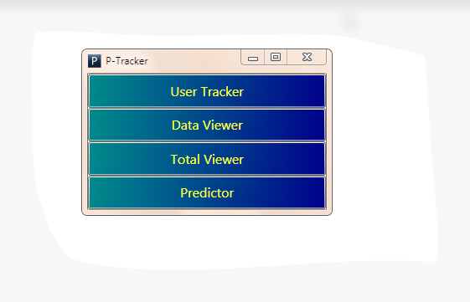

* User Tracker ใช้งาน Kinect
* Data Viewer ใช้บริหารไฟล์ใดๆ ไฟล์หนึ่ง
* Total Viewer ใช้บริหารไฟล์จำนวนหลายไฟล์
* Predictor ตัว Weka

===== DATA VIEWER ================================================

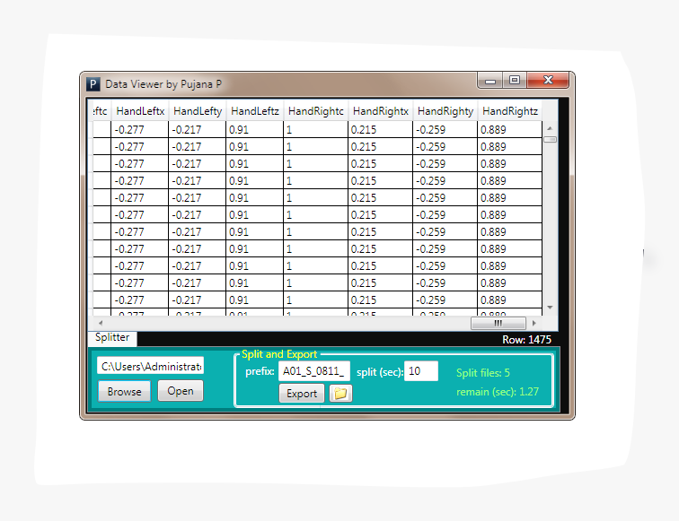

* ใช้ตัดแบ่งไฟล์ เช่นมีไฟล์ใหญ่ แล้วจะแย่งเป็นไฟล์ย่อย ไฟล์ละ 10 วินาที  
  กดปุ่มหาไฟล์ ตั้ง Splt ว่าจะแบ่งทุกกี่วินาที จากนั้นสั่ง Export

========== TOTAL VIEWER (Batch Processing) ======================================

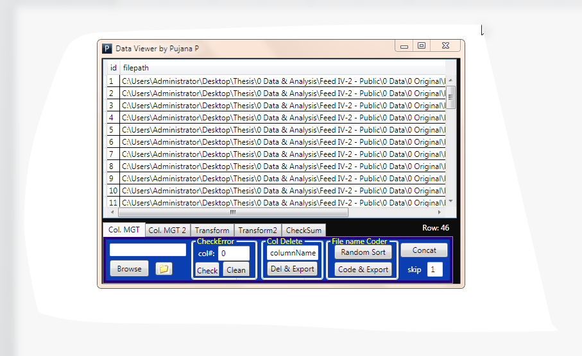 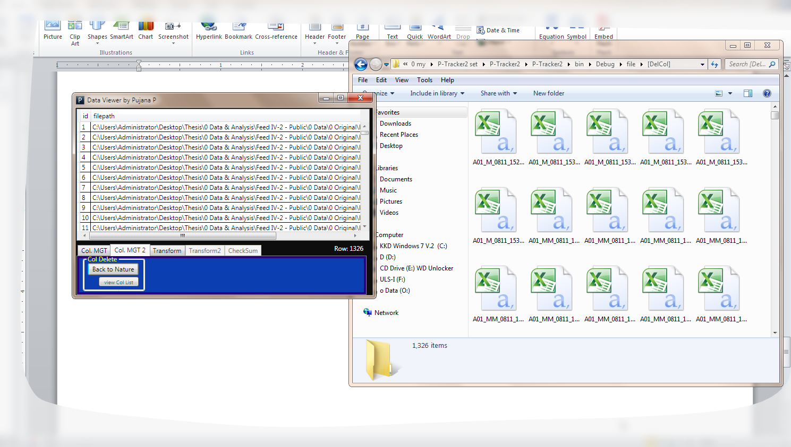

Col. MGT

* Concat คือ การสั่งให้เอาไฟล์มาต่อกัน โดยสามารถตั้งว่า ให้ Skip กี่ Record เวลา Concat   
  เช่น หากข้อมูลมี Head ก็สั่ง Skip 1 ไฟล์ที่รวมจะได้ไม่มี Header ติดมา
* CheckError ใช้นับจำนวน Column เพื่อหาดูว่า มีข้อมูลชุดไหน จำนวน Column ผิดจากที่กำหนดหรือไม่
* Col Delete เป็นการบอกว่า ให้ลบ Column ชื่ออะไรออกจากไฟล์
* File Name Coder คือ การสั่งให้สลับลำดับไฟล์ไปมา   
  และเพื่อที่เวลา Export จะไม่รู้ว่าต้นฉบับ Record ไหนเป็น Record ไหน   
  แต่จะมีไฟล์แยกต่างหากไว้อ้างอิงไฟล์ต้นฉบับ

Col. MGT 2

* Back to Nature   
  คือ ตัดคอลัมอื่นๆออก ให้เหลือแค่คอลัมพื้นฐาน (เหมือนที่อ้างอิงใน Paper)

Transform

* Normaliz. สั่ง Normalization ด้วยวิธีต่างๆ
  + MinMax Normalization ยังนำไปใช้กับงานอื่นได้
* Normaliz. II
  + เป็นวิธีที่ใช้ในงาน Thesis
    - Do คือ ให้ใช้ Feed ทั้งหมด   
      โดยมันจะไป Concat File และหา MinMax ก่อน Normaliz.
    - Learn & Do by Learn คือ การใส่ไฟล์ที่มีข้อมูล MinMax ให้มัน  
      วิธีนี้จึงกำหนด MinMax ที่ต้องการได้
* Hand-LR Dist V และ Turn V เป็นสิ่งที่เลิกใช้งาน
* ปุ่ม Show Sample ไว้ดูผลลัพธ์ตัวอย่าง

CheckSum ยกเลิกการใช้งาน (Canon Digit)

========== PREDICTOR ===========================================

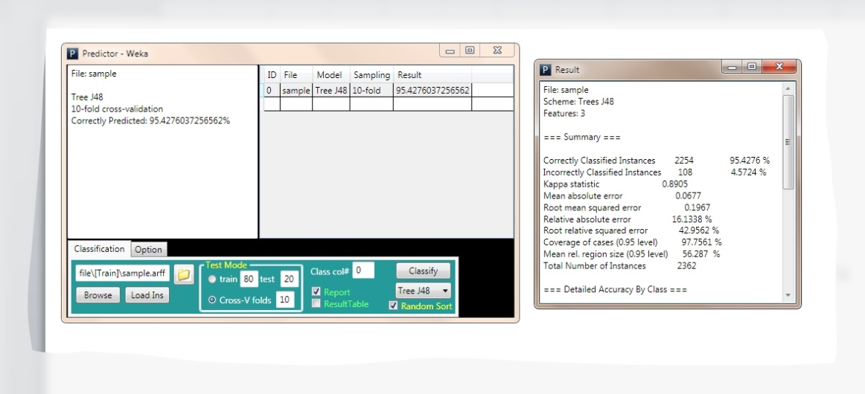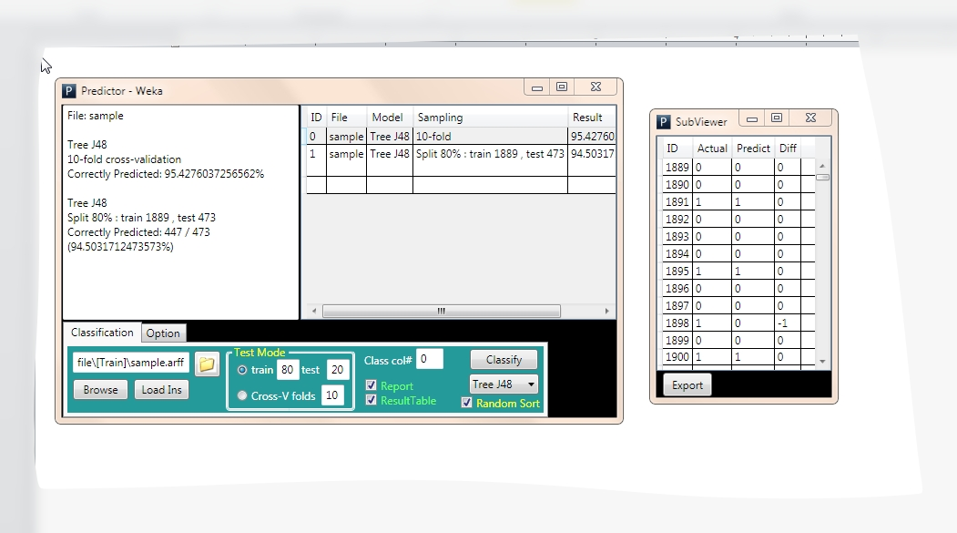

* ใช้ทดลอง WEKA ที่ plug-in เข้าไปในโปรแกรม C#
* เปิดไฟล์ เลือก Test Mode จากนั้นสั่งว่าจะ Classification ลงบน Col ที่เท่าไหร่ (คอลัมแรกคือ 0)  
  Result บอกความแม่นยำ , Report บอกรายละเอียด, Result Table ใช้ดูเป็นรายตัว ว่าตัวไหนถูก ตัวไหนผิด

=====================================================

========== USER TRACKER ===========================================

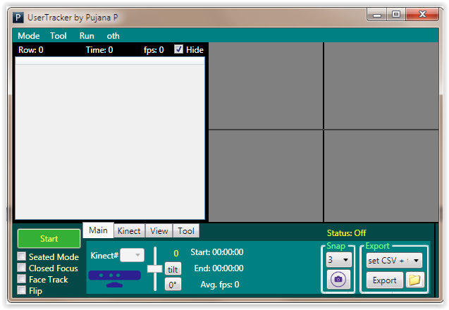 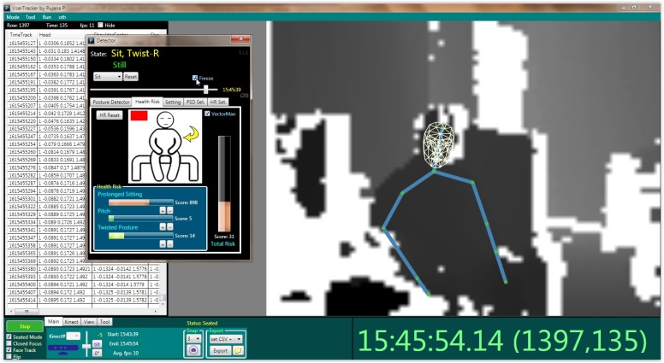

Menu Bar

* Mode
  + Full Scrn เปิดเต็มจอ
  + **Office Syn** (All-in-One button)  
    เปิดโหมดติดตาม Office Syndrome – ปุ่มเดียว ระบบจะตั้งค่าต่างๆให้เสร็จ
  + ตัวเลขแถบขวาล่างบอกเวลา 16075029 (288, 23) แปลว่าเวลา 16:07:20 .29   
    มีทั้งหมด 288 เฟรม และข้อมูลยาว 23 วินาที  
    เป็น Format ที่มีประโยชน์มาก เวลาทำ Data Collection เพราะช่วยให้กะเวลาได้ง่าย
* Tool
  + เปิดหน้าต่าง Posture Detector  
    ควรกดปุ่ม Start ก่อน
* Run
  + CCTV กล้องวงจรปิด ที่จะแจ้งเตือน เมื่อตรวจพบ Skeleton  
    (ใช้ป้องกันขโมย เวลาตั้งทิ้งไว้ในห้องได้)
* oth
  + test button ปุ่มที่ใช้ทดลองคำสั่ง เวลาเขียนโปรแกรม
  + Exit ปิดโปรแกรม

checkbox

* Hide ซ่อนตาราง เพื่อลด processing เพื่อโปรแกรมจะกระตุกน้อยลง
* Seated Mode <http://msdn.microsoft.com/en-us/library/hh973077.aspx>
* Closed Focus <http://msdn.microsoft.com/en-us/library/hh855353.aspx>  
  ต้องใช้ Kinect for Window เท่านั้น ความแตกต่างจะเห็นบน Depth Data
* Face Track
* Flip สลับซ้ายขวา

Tab: Main

* Kinect# เลือกกล้อง Kinect (กรณีต่อหลายเครื่อง)
* ปรับมุมก้มเงยของกล้อง
  + เลื่อน scroll แล้วกด tilt
  + กด 0 เพื่อปรับ 0 องศา
* Start-End บอกเวลาการ Track ว่าเริ่มเวลาไหนถึงเวลาไหน
* Snap ใช้ถ่ายภาพ ตั้ง Delay ได้
* Export ใช้เซฟ
  + set CSV + txt + note + png แบบมาตรฐาน ชุด 4 ไฟล์ (Recommended)
  + CSV basic csv แบบดั้งเดิม มี แค่ C,X,Y,Z
  + CSV +Detector csv แบบมีข้อมูลตรวจจับท่าทาง
  + CSV +Euclidian csv แบบมีข้อมูล EuDist
  + Excel เซฟช้า จึงไม่ใช้งาน
  + txt for O3KNS สำหรับใช้กับ O3KNS โดยเฉพาะ
  + ข้อมูล
    - CSV ข้อมูล Skeleton
    - txt หรือ O3KNS ข้อมูลสำหรับนำไปเล่นใน O3KNS
    - note ข้อมูลการตั้งกล้อง และวันที่ เวลา
* กดปุ่มรูป โฟลเดอร์ เพื่อดูไฟล์

Tab: View

* ปรับภาพ ใน 4 Monitor ว่าจะให้แสดงผลอะไรบ้าง
* B.Center คือหา Body Center (ต้องเปิด “Detector” ก่อน)

Tab: Data

* Tracking Data ช่วยเวลา Data Collection
  + กด cls เพื่อ mark label อย่างคร่าวๆ ตอนเก็บข้อมูล
  + Camera ID ใช้สำหรับรันโปรแกรม O3KNS
  + Decimal บอกว่าจะเอาข้อมูลกี่ทศนิยม
  + Lossy การ Track แบบ OpenNI โดยทิ้งบางจุดของร่างกายไป เช่น จุดมือ
* Follow Skel.
  + Skel บอกว่าปัจจุบันกำลังติดตาม Skeleton ที่ Indexเท่าไหร่
  + เมื่อมีหลายคนเดินเข้ามาในระยะกล้อง บางที Skeleton หลัก จะเปลี่ยนเป้าหมาย (เปลี่ยนคน)  
    Follow Skel คือ วิธีต่างๆ เพื่อให้ล็อคเป้าหมายได้ โดยอาศัยตำแหน่ง คือ จุด ShouldCenter
    - Nearest: Last X,Y,Z   
      เอา Skeleton ที่ใกล้ตำแหน่งเดิมที่สุด
    - Nearest: First X,Y,Z  
      เอา Skeleton ที่ใกล้ตำแหน่งแรกที่สุด (นับแต่เริ่มตรวจจับ)
    - Nearest: (0,0,0) เอาตำแหน่งที่ใกล้ 0,0,0 ที่สุด
    - Nearest: (0,0) คล้ายแบบบน แต่ๆไม่สนระยะ มองหา Skel ที่ใกล้กึ่งกลางหน้าจอ
    - Least Z เอาระยะใกล้สุด
    - First Index เอา Index แรกสุด ของ Skeleton (ไม่รับประกันว่าจะได้คนเดิม)

========== DETECTOR ===========================================

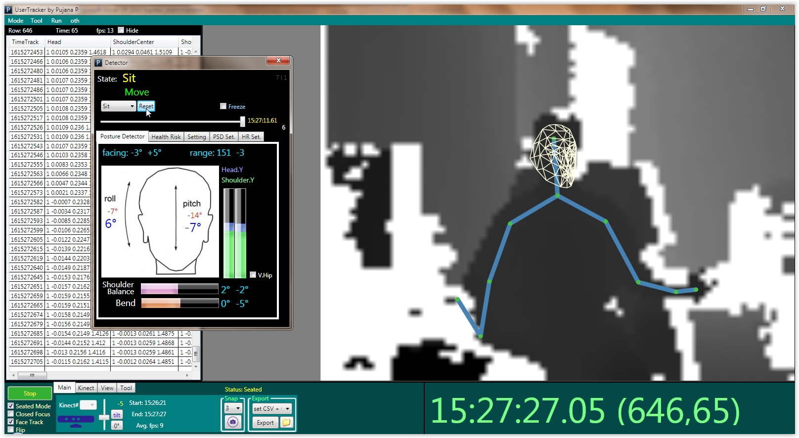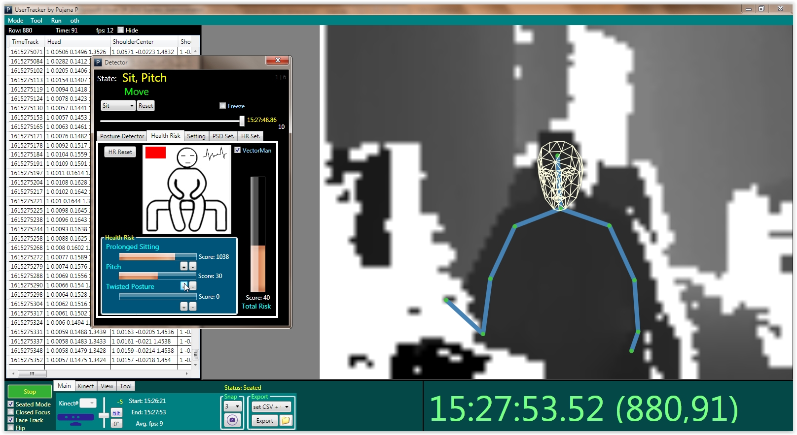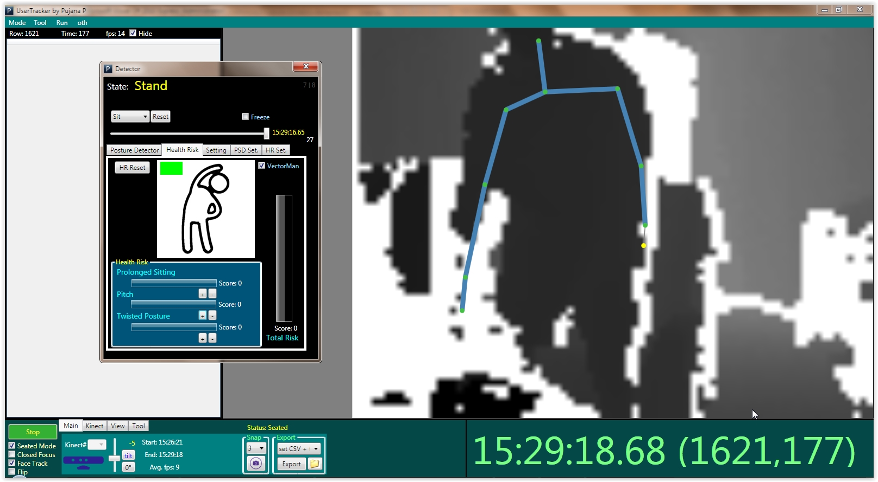

* UI
  + Reset ปุ่มสั่งให้จดจำ Base Posture ใหม่
  + Freeze สั่งให้หยุดกราฟฟิคต่างๆ
  + scroll ใช้ดู time line
    - โหลดข้อมูลได้ที่ Tab: Setting >> History >> Browse
* Tab: Posture Detector
  + Facing องศาการหัน
    - ซ้าย = Base Posture , ขวา = Current
  + Range ระยะห่างของ ShoulderCenter
  + Pitch องศาก้มหน้า (Head.Z , ShoulderCenter.Z)
  + Roll องศาการเอียงคอด้านข้าง (Head.X, ShoulderCenter.Z)
    - แดง = Base Posture , ฟ้า = Relative (Current - Base)
  + Shoulder Balance เทียบความสูงไหล่ 2 ข้าง (ShoulderLeft.Y , ShoulderRight.Y)
  + Bend การโน้มตัวด้านข้าง (ShoulderCenter.X , Virtual Hip.X)
    - ซ้าย = Base Posture , ขวา = Current
    - ปุ่ม V-Hip เพื่อแสดง Virtual Hip.X บน Monitor
  + Height ความสูงของ ShoulderCenter และ Head
    - ซ้าย = Base Posture , ขวา = Current
    - ถ้าสีเขียวทางขวา สูงกว่า ฟ้าด้านซ้าย แปลว่า มีการลุกขึ้นยืน
* Tab: Setting
  + Base Posture
    - cooldown ปรับ cooldown การจดจำ Base Posture
    - TrackTime ใช้เวลาจาก Table แทนนาฬิกา (ป้องกันดีเลย์ของเวลา ที่เกิดจากโปรแกรมกระตุก และเวลาค้าง)
  + Posture Detector
    - Frame Consensus สำหรับ Noise Filtering
    - Formula II ทฤษฎีคำนวณองศา ร่างกายแบบใหม่ (เชื่อว่าจะตรวจจับในสามมิติได้ดีขึ้น)
  + Always OnTop ให้ Detector อยู่ด้านบนตลอด
  + History
    - Browse โหลดข้อมูลจากไฟล์เก่า
* Tab: PSD Setting : Prolonged Sitting Detection Setting
  + Checkbox: Prolonged Sitting Detection ติ๊กเพื่อให้เริ่มตรวจจับการนั่งนิ่ง
  + Classify by… เลือกว่าจะใช้ Classifier Model หรือ Threshold
  + Classifier เลือกโมเดล และ Normalization ที่ใช้ และกด Apply
  + Threshold ใช้กำลังค่า Threshold , สีเหลืองไว้ดู current
  + Normalization ติ๊กเพื่อให้ใช้ MinMax Normalization
* Tab: HR Set : Health Risk Setting
  + ตั้งค่า ว่า score ที่เท่าไหร่คือ lv1, 2 และ max
  + default คือ ค่าเริ่มต้น
  + test เป็น threshold ที่ใช้ทดสอบ